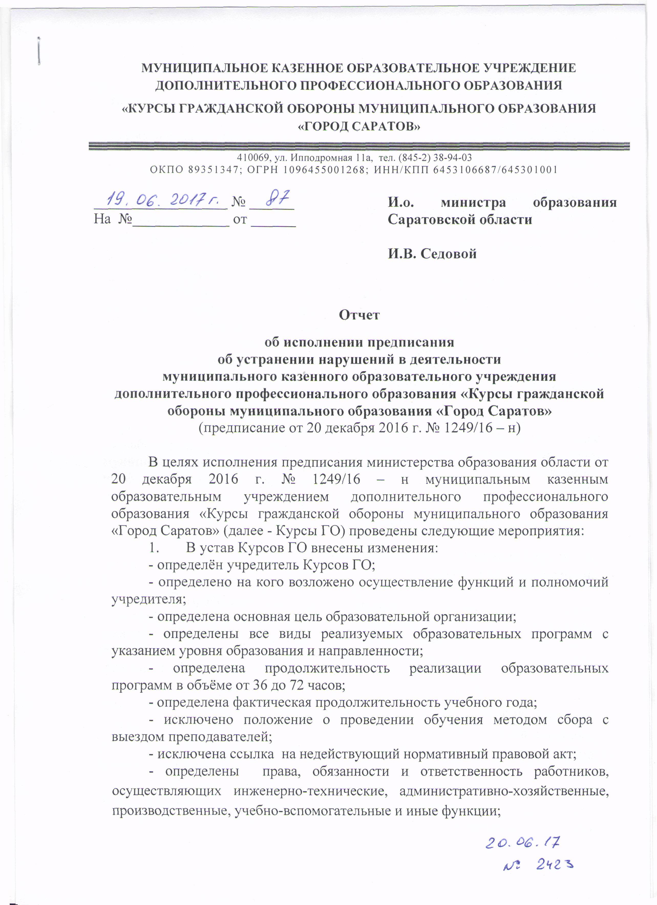

- предусмотрены все органы управления образовательной организации, предусмотренные действующим законодательством, предусмотрен порядок их

формирования и сроки полномочий;

- регламентирован порядок разработки и принятия локальных нормативных актов

2. Директор Курсов ГО прошел переподготовку по направлению подготовки «Государственное и муниципальное управление».

3. В правилах внутреннего трудового распорядка Курсов ГО внесено изменение, предусматривающее предоставление при приеме на работу справки о наличии (отсутствии) судимости и (или) факта уголовного преследования либо о прекращении уголовного преследования по реабилитирующим основаниям.

4. Должностные инструкции директора, преподавателей Курсов ГО переработаны в соответствии с приказом министерства здравоохранения и социального развития Российской Федерации от 26 августа 2010 года № 761н «Об утверждении Единого квалификационного справочника должностей руководителей, специалистов и служащих, раздел «Квалификационные характеристики должностей работников образования».

5. Работники Курсов ГО ознакомлены с должностными инструкциями.

6. Разработано, рассмотрено и принято на заседании педсовета Курсов ГО и утверждено директором Курсов ГО Положение о порядке разработки и утверждения дополнительных образовательных программ муниципального казённого образовательного учреждения дополнительного профессионального образования «Курсы гражданской обороны муниципального образования «Город Саратов».

7. Программа развития образовательной организации согласована с учредителем.

8. Созданы условия для ознакомления всех работников Курсов ГО, обучающихся с уставом Курсов ГО. Устав Курсов ГО размещён на информационном стенде учреждения.

9. Разработано, рассмотрено и принято на заседании педсовета Курсов ГО и утверждено директором Курсов ГО Положение о режиме занятий обучающихся в муниципальном казённом образовательном учреждении дополнительного профессионального образования «Курсы гражданской обороны муниципального образования «Город Саратов».

10. Положение об официальном сайте МКОУ ДПО «Курсы гражданской обороны муниципального образования «Город Саратов» переработано и приведено в соответствии с действующим законодательством, рассмотрено и принято на заседании педсовета Курсов ГО и утверждено директором Курсов ГО.

11. Создан и функционирует педсовет Курсов ГО. Положение о Педагогическом совете муниципального казённого образовательного учреждения дополнительного профессионального образования «Курсы

гражданской обороны муниципального образования «Город Саратов» утверждено директором Курсов ГО.

12. Сайт Курсов ГО дополнен недостающими разделами и информацией, предусмотренными действующим законодательством.

13. Разработано и утверждено директором Курсов ГО Положениео нормах профессиональной этики педагогических работников, осуществляющих образовательную деятельность в муниципальном казённом образовательном учреждении дополнительного профессионального образования «Курсы гражданской обороны муниципального образования «Город Саратов».

Приложение на СД-диске в 1 экз.

|  |  |  |
| --- | --- | --- |
| **Директор** |  | **Ю.И. Нуколов** |